

实验报告

实 验（五）

题 目 TinyShell
微壳
专 业 人工智能
学 号 2022113416
班 级 2203601
学 生 刘子康
指 导 教 师 吴锐
实 验 地 点 G715
实 验 日 期 2024.5.19

计算学部

目 录

第1章 实验基本信息 - 4 -
1.1 实验目的 - 4 -
1.2 实验环境与工具 - 4 -
1.2.1 硬件环境 - 4 -
1.2.2 软件环境 - 4 -
1.2.3 开发工具 - 4 -
1.3 实验预习 - 4 -
第2章 实验预习 - 6 -
2.1 进程的概念、创建和回收方法（5分） - 6 -
2.2信号的机制、种类（5分） - 6 -
2.3 信号的发送方法、阻塞方法、处理程序的设置方法（5分） - 6 -
2.4 什么是shell，功能和处理流程（5分） - 6 -
第3章 TinyShell的设计与实现 - 7 -
3.1.1 void eval(char *cmdline)函数（10分） - 7 -
3. 1.2 int builtin_cmd(char **argv)函数（5分） - 7 -
3. 1.3 void do_bgfg(char **argv) 函数（5分） - 7 -
3. 1.4 void waitfg(pid_t pid) 函数（5分） - 7 -
3. 1.5 void sigchld_handler(int sig) 函数（10分） - 8 -
第4章 TinyShell测试 - 9 -
4.1 测试方法 - 9 -
4.2 测试结果评价 - 9 -
4.3 自测试结果 - 9 -
4.3.1测试用例trace01.txt的输出截图（1分） - 9 -
4.3.2测试用例trace02.txt的输出截图（1分） - 9 -
4.3.3测试用例trace03.txt的输出截图（1分） - 10 -
4.3.4测试用例trace04.txt的输出截图（1分） - 10 -
4.3.5测试用例trace05.txt的输出截图（1分） - 10 -
4.3.6测试用例trace06.txt的输出截图（1分） - 11 -
4.3.7测试用例trace07.txt的输出截图（1分） - 11 -
4.3.8测试用例trace08.txt的输出截图（1分） - 11 -
4.3.9测试用例trace09.txt的输出截图（1分） - 12 -
4.3.10测试用例trace10.txt的输出截图（1分） - 12 -
4.3.11测试用例trace11.txt的输出截图（1分） - 12 -
4.3.12测试用例trace12.txt的输出截图（1分） - 13 -
4.3.13测试用例trace13.txt的输出截图（1分） - 13 -
4.3.14测试用例trace14.txt的输出截图（1分） - 13 -
4.3.15测试用例trace15.txt的输出截图（1分） - 14 -
4.4 自测试评分 - 14 -
第4章 总结 - 15 -
4.1 请总结本次实验的收获 - 15 -
4.2 请给出对本次实验内容的建议 - 15 -
参考文献 - 16 -

第1章 实验基本信息

1.1 实验目的
·理解现代计算机系统进程与并发的基本知识
·掌握linux 异常控制流和信号机制的基本原理和相关系统函数
·掌握shell的基本原理和实现方法
·深入理解Linux信号响应可能导致的并发冲突及解决方法
·培养Linux下的软件系统开发与测试能力

1.2 实验环境与工具

1.2.1 硬件环境
X64 CPU；3.2GHz；16G RAM；512G SSD

1.2.2 软件环境
Windows11 64位；Vmware 17；Ubuntu 22.04 LTS 64位

1.2.3 开发工具
Visual Studio 2022 64位；CodeBlocks 64位；vi/vim/gedit+gcc

1.3 实验预习
·了解实验的目的、实验环境与软硬件工具、实验操作步骤，复习与实验有关的理论知识。
·了解进程、作业、信号的基本概念和原理
·了解shell的基本原理
·熟知进程创建、回收的方法和相关系统函数
·熟知信号机制和信号处理相关的系统函数

第2章 实验预习
总分20分

2.1 进程的概念、创建和回收方法（5分）
（1）概念：进程是一个执行中程序的实例，系统中的每个程序都运行在某个进程的上下文中。上下文由程序正确运行所需的状态组成，这个状态包括存放在内存中的程序的代码和数据，它的栈、通用目的寄存器的内容、程序计数器、环境变量以及打开文件描述符的集合。
（2）创建：每次用户通过向shell输入一个可执行目标文件的名字，运行程序时，shell会创建一个新的进程，然后在这个新进程的上下文中运行这个可执行目标文件。应用程序也能够创建新进程，并且在这个新进程的上下文中运行它们自己的代码或其他应用程序。父进程通过调用fork函数创建一个新的运行的子进程。
（3）回收：当一个进程由于某种原因终止时，内核并不是立即把它从系统中清除。相反，进程被保持在一种已终止的状态中，直到它被父进程回收。当父进程回收已终止的子进程时，内核将子进程的退出状态传递给父进程，然后抛弃已终止的进程，从此时开始，该进程就不存在了。如果一个父进程终止了，内核会安排init进程成为它的孤儿进程的养父。

2.2信号的机制、种类（5分）
（1）机制：进程信号是 Linux 中用于进程间通信和控制的一种机制。当一个进程需要发送一个信号给另一个进程时，可以调用 kill 系统调用或向指定进程发送信号。当一个进程接收到一个信号时，操作系统会做出相应的处理，并将信号交给进程的信号处理函数处理。Linux 中常用的信号处理函数有 signal 和 sigaction。
（2）种类：
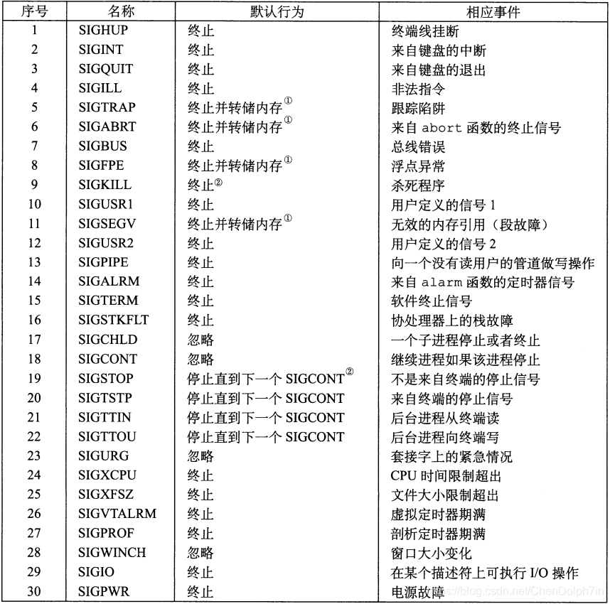

2.3 信号的发送方法、阻塞方法、处理程序的设置方法（5分）
1.发送方法
（1）/ bin/kill程序发送信号
/bin/ki11程序可以向另外的进程发送任意的信号。比如，命令linux> /bin/kill -9 15213发送信号9(SIGKILL)给进程15213。一个为负的PID会导致信号被发送到进程组PID中的每个进程。比如，命令1inux> /bin/ki11 -9 -5213发送一个SIGKILL信号给进程组15213中的每个进程。注意，在此我们使用完整路径/bin/kill，因为有些Unix shell有自己内置的kill命令。
（2）从键盘发送信号
Unix shell 使用作业（job）这个抽象概念来表示为对一条命令行求值而创建的进程。在任何时刻，至多只有一个前台作业和0 个或多个后台作业。比如，键入linux> 1s / sort会创建一个由两个进程组成的前台作业，这两个进程是通过Unix 管道连接起来的：一个进程运行ls 程序，另一个运行sort 程序。shell 为每个作业创建一个独立的进程组。进程组ID 通常取自作业中父进程中的一个。
（3）kill函数发送信号
（4）alarm函数发送信号
2.阻塞方法
Linux提供阻塞信号的隐式和显式的机制。
（1）隐式阻塞机制：内核默认阻塞任何当前处理程序正在处理信号类型的待处理的信号。
（2）显式阻塞机制：应用程序可以使用sigprocmask函数和它的辅助函数，明确地阻塞和解除阻塞选定的信号。
3.处理程序设置方法
signal函数可以通过下列三种方法之一来改变和信号signum相关联的行为：
（1）如果handler是SIG_IGN，那么忽略类型为signum的信号。
（2）如果handler是SIG_DFL，那么类型为signum的信号行为恢复为默认行为。
（3）否则，handler就是用户定义的函数的地址，这个函数被称为信号处理程序，只要进程接收到一个类型为signum的信号，就会调用这个程序。通过把处理程序的地址传递到signal 函数从而改变默认行为，这叫做设置信号处理程序(installing the handler)。调用信号处理程序被称为捕获信号。执行信号处理程序被称为处理信号。
当一个进程捕获了一个类型为k的信号时，就会调用为信号设置的处理程序， 一个整数参数被设置为k，这个参数允许同一个处理函数捕获不同类型的信号。
当处理程序执行它的return 语句时，控制（通常）传递回控制流中进程被信号接收中断位置处的指令。我们说“通常”是因为在某些系统中，被中断的系统调用会立即返回一个错误。

2.4 什么是shell，简述其功能和处理流程（5分）
在计算机科学中，Shell俗称壳（用来区别于核），是指“为使用者提供操作界面”的软件（命令解析器），负责确保用户在命令提示符后输入的命令被正确执行。它类似于DOS下的command.com和后来的cmd.exe。它接收用户命令，然后调用相应的应用程序。
其功能包括：
（1）读取输入并解析命令行
（2）替换特别字符，比如通配符和历史命令符
（3）设置管道、重定向和后台处理
（4）处理信号
（5）程式执行的相关设置
处理流程：
（1）Shell首先从命令行中找出特殊字符（元字符），在将元字符翻译成间隔符号。元字符将命令行划分成小块tokens。Shell中的元字符如下所示：
SPACE , TAB , NEWLINE , & , ; , ( , ) ,< , > , |
（2）程序块tokens被处理，检查看他们是否是shell中所引用到的关键字。
（3）当程序块tokens被确定以后，shell根据aliases文件中的列表来检查命令 的第一个单词。如果这个单词出现在aliases表中，执行替换操作并且处理过程 回到第一步重新分割程序块tokens。
（4）Shell对~符号进行替换。
（5）Shell对所有前面带有$符号的变量进行替换。
（6）Shell将命令行中的内嵌命令表达式替换成命令；他们一般都采用$(command) 标记法。
（7）Shell计算采用$(expression)标记的算术表达式。
（8）Shell将命令字符串重新划分为新的块tokens。这次划分的依据是栏位分割 符号，称为IFS。缺省的IFS变量包含有：SPACE , TAB 和换行符号。
（9）Shell执行通配符* ? [ ]的替换。
（10）shell把所有从处理的结果中用到的注释删除，並且按照下面的顺序实行命令的检查：①内建的命令 ②shell函数（由用户自己定义的）③可执行的脚本文件（需要寻找文件和PATH路径）。
（11）在执行前的最后一步是初始化所有的输入输出重定向。
（12）最后，执行命令。

第3章 TinyShell的设计与实现
总分45分

3.1 设计

3.1.1 void eval(char *cmdline)函数（10分）
函数功能：解析和解释命令行
参 数：用户输入的命令行cmdline
处理流程：
首先通过parseline函数分解命令行cmdline，得到有效输入参数；然后通过builtin_cmd函数判断其是否为内置命令，若是则立即执行，若不是则使用fork函数创建子进程，并通过execve函数加载和运行程序。
要点分析：
在eval中，父进程必须在用fork创建子进程前，使用sigprocmask阻塞 SIGCHLD信号，防止父进程刚刚创建完成子进程，而子进程在未被加入到joblist时就被回收，否则会在后面在列表中删除子进程造成异常；父进程创建完成子进程并用addjob记录后，用sigprocmask解除阻塞。子进程从父进程处继承了信号阻塞向量，子进程必须确保在执行新程序之前解除对SIGCHLD的阻塞。

3.1.2 int builtin_cmd(char **argv)函数（5分）
函数功能：识别并解释内置命令quit、fg、bg和jobs
参 数：通过parseline函数分解命令行cmdline得到的参数argv
处理流程：
分别判断命令行参数是否为内置命令quit、fg、bg或jobs，若是则跳转至对应执行程序，其中quit命令直接退出程序，fg和bg命令使用do_bgfg函数处理、执行并返回1，jobs命令使用job的辅助操作函数listjobs函数列出job列表并返回1；若不是则返回0。
要点分析：
（1）fg、bg和jobs命令处理和执行完对应程序后应返回1；
（2）不能在do_bgfg附近设计信号阻塞，否则会阻止shell接受SIGCONT信 号，从而导致fg和bg命令失效。

3.1.3 void do_bgfg(char **argv) 函数（5分）
函数功能：实现内置命令bg和fg
参 数：通过parseline函数分解命令行cmdline得到的参数argv
处理流程：
首先根据%后面的数字得到joblist中相应的进程，然后根据fg或bg命令进行不同的处理：若为fg则将该进程转为前台进程，即将进程的状态改为FG，并显式地等待其结束；若为bg则将该进程转为后台进程，即将该进程地状态改为BG，然后输出该进程状态。
要点分析：
不能在do_bgfg附近设计信号阻塞，否则会阻止shell接受SIGCONT信号，导致fg和bg命令失效。

3.1.4 void waitfg(pid_t pid) 函数（5分）
函数功能：显式地等待一个前台作业结束
参 数：前台作业进程的pid
处理流程：
首先通过getjobpid函数获取目标进程的job结构体地址，然后使用while循环和sleep函数进行busy loop等待，直到该地址下的job 被clearjob函数清除(orig_jobpid->state≠FG)。
要点分析：
需要提前记下等待进程的job结构体地址，否则若在while判断语句中使用getjobpid函数会导致在job被从joblist中删除后找不到地址而出现段异常。

3.1.5 void sigchld_handler(int sig) 函数（10分）
函数功能：捕获SIGCHILD信号，回收僵死子进程
参 数：接收到的信号sig
处理流程：
首先在while判断语句中使用 waitpid 函数收集子进程的状态，以特定的顺序回收所有僵死子进程，然后在循环体内进行信号类型的判断和提示的输出。若进程由于正常退出而终止，则直接将其从joblist中删除；若进程由于其他信号而被杀死，则打印提示信息后将其从joblist中删除；若进程由于信号停止，则将其状态改为ST。
要点分析：
（1）在进程回收时循环体内处理时需要阻塞相关信号，防止在更改job的相 关成员信息时，由于其他信号的中断造成错误；
（2）不能使用unix_error处理errno=ECHILD的情况，我们持续对子进程进行回收，这必会导致回收结束时waitpid返回-1，并设置errno为 ECHILD，若使用unix_error(“waitpid error”)必会主动造成waitpid error:interrupted system call异常的出现。

3.2 程序实现（tsh.c的全部内容）（10分）
重点检查代码风格：
- 用较好的代码注释说明——5分
- 检查每个系统调用的返回值——5分
- /*
- * tsh - A tiny shell program with job control
- *
- * <Put your name and login ID here>
- */
- #include <stdio.h>
- #include <stdlib.h>
- #include <unistd.h>
- #include <string.h>
- #include <ctype.h>
- #include <signal.h>
- #include <sys/types.h>
- #include <sys/wait.h>
- #include <errno.h>

- /* Misc manifest constants */
- #define MAXLINE 1024 /* max line size */
- #define MAXARGS 128 /* max args on a command line */
- #define MAXJOBS 16 /* max jobs at any point in time */
- #define MAXJID 1<<16 /* max job ID */

- /* Job states */
- #define UNDEF 0 /* undefined */
- #define FG 1 /* running in foreground */
- #define BG 2 /* running in background */
- #define ST 3 /* stopped */

- /*
- * Jobs states: FG (foreground), BG (background), ST (stopped)
- * Job state transitions and enabling actions:
- * FG -> ST : ctrl-z
- * ST -> FG : fg command
- * ST -> BG : bg command
- * BG -> FG : fg command
- * At most 1 job can be in the FG state.
- */

- /* Global variables */
- extern char **environ; /* defined in libc */
- char prompt[] = "tsh> "; /* command line prompt (DO NOT CHANGE) */
- int verbose = 0; /* if true, print additional output */
- int nextjid = 1; /* next job ID to allocate */
- char sbuf[MAXLINE]; /* for composing sprintf messages */

- struct job_t { /* The job struct */
- pid_t pid; /* job PID */
- int jid; /* job ID [1, 2, ...] */
- int state; /* UNDEF, BG, FG, or ST */
- char cmdline[MAXLINE]; /* command line */
- };
- struct job_t jobs[MAXJOBS]; /* The job list */
- /* End global variables */

- /* Function prototypes */

- /* Here are the functions that you will implement */
- void eval(char *cmdline);
- int builtin_cmd(char **argv);
- void do_bgfg(char **argv);
- void waitfg(pid_t pid);

- void sigchld_handler(int sig);
- void sigtstp_handler(int sig);
- void sigint_handler(int sig);

- /* Here are helper routines that we've provided for you */
- int parseline(const char *cmdline, char **argv);
- void sigquit_handler(int sig);

- void clearjob(struct job_t *job);
- void initjobs(struct job_t *jobs);
- int maxjid(struct job_t *jobs);
- int addjob(struct job_t *jobs, pid_t pid, int state, char *cmdline);
- int deletejob(struct job_t *jobs, pid_t pid);
- pid_t fgpid(struct job_t *jobs);
- struct job_t *getjobpid(struct job_t *jobs, pid_t pid);
- struct job_t *getjobjid(struct job_t *jobs, int jid);
- int pid2jid(pid_t pid);
- void listjobs(struct job_t *jobs);

- void usage(void);
- void unix_error(char *msg);
- void app_error(char *msg);
- typedef void handler_t(int);
- handler_t *Signal(int signum, handler_t *handler);

- /*
- * main - The shell's main routine
- */
- int main(int argc, char **argv)
- {
- char c;
- char cmdline[MAXLINE];
- int emit_prompt = 1; /* emit prompt (default) */

- /* Redirect stderr to stdout (so that driver will get all output
- * on the pipe connected to stdout) */
- dup2(1, 2);

- /* Parse the command line */
- while ((c = getopt(argc, argv, "hvp")) != EOF) {
- switch (c) {
- case 'h': /* print help message */
- usage();
- break;
- case 'v': /* emit additional diagnostic info */
- verbose = 1;
- break;
- case 'p': /* don't print a prompt */
- emit_prompt = 0; /* handy for automatic testing */
- break;
- default:
- usage();
- }
- }

- /* Install the signal handlers */

- /* These are the ones you will need to implement */
- Signal(SIGINT, sigint_handler); /* ctrl-c */
- Signal(SIGTSTP, sigtstp_handler); /* ctrl-z */
- Signal(SIGCHLD, sigchld_handler); /* Terminated or stopped child */

- /* This one provides a clean way to kill the shell */
- Signal(SIGQUIT, sigquit_handler);

- /* Initialize the job list */
- initjobs(jobs);

- /* Execute the shell's read/eval loop */
- while (1) {

- /* Read command line */
- if (emit_prompt) {
- printf("%s", prompt);
- fflush(stdout);
- }
- if ((fgets(cmdline, MAXLINE, stdin) == NULL) && ferror(stdin))
- app_error("fgets error");
- if (feof(stdin)) { /* End of file (ctrl-d) */
- fflush(stdout);
- exit(0);
- }

- /* Evaluate the command line */
- eval(cmdline);
- fflush(stdout);
- fflush(stdout);
- }

- exit(0); /* control never reaches here */
- }

- /*
- * eval - Evaluate the command line that the user has just typed in
- *
- * If the user has requested a built-in command (quit, jobs, bg or fg)
- * then execute it immediately. Otherwise, fork a child process and
- * run the job in the context of the child. If the job is running in
- * the foreground, wait for it to terminate and then return. Note:
- * each child process must have a unique process group ID so that our
- * background children don't receive SIGINT (SIGTSTP) from the kernel
- * when we type ctrl-c (ctrl-z) at the keyboard.
- */
- void eval(char *cmdline)
- {
- /* $begin handout */
- char *argv[MAXARGS]; /* argv for execve() */
- int bg; /* should the job run in bg or fg? */
- pid_t pid; /* process id */
- sigset_t mask; /* signal mask */

- /* Parse command line */
- bg = parseline(cmdline, argv);
- if (argv[0] == NULL)
- return; /* ignore empty lines */

- if (!builtin_cmd(argv)) {

- /*
- * This is a little tricky. Block SIGCHLD, SIGINT, and SIGTSTP
- * signals until we can add the job to the job list. This
- * eliminates some nasty races between adding a job to the job
- * list and the arrival of SIGCHLD, SIGINT, and SIGTSTP signals.
- */

- if (sigemptyset(&mask) < 0)
- unix_error("sigemptyset error");
- if (sigaddset(&mask, SIGCHLD))
- unix_error("sigaddset error");
- if (sigaddset(&mask, SIGINT))
- unix_error("sigaddset error");
- if (sigaddset(&mask, SIGTSTP))
- unix_error("sigaddset error");
- if (sigprocmask(SIG_BLOCK, &mask, NULL) < 0)
- unix_error("sigprocmask error");

- /* Create a child process */
- if ((pid = fork()) < 0)
- unix_error("fork error");

- /*
- * Child process
- */

- if (pid == 0) {
- /* Child unblocks signals */
- sigprocmask(SIG_UNBLOCK, &mask, NULL);

- /* Each new job must get a new process group ID
- so that the kernel doesn't send ctrl-c and ctrl-z
- signals to all of the shell's jobs */
- if (setpgid(0, 0) < 0)
- unix_error("setpgid error");

- /* Now load and run the program in the new job */
- if (execve(argv[0], argv, environ) < 0) {
- printf("%s: Command not found\n", argv[0]);
- exit(0);
- }
- }

- /*
- * Parent process
- */

- /* Parent adds the job, and then unblocks signals so that
- the signals handlers can run again */
- addjob(jobs, pid, (bg == 1 ? BG : FG), cmdline);
- sigprocmask(SIG_UNBLOCK, &mask, NULL);

- if (!bg)
- waitfg(pid);
- else
- printf("[%d] (%d) %s", pid2jid(pid), pid, cmdline);
- }
- /* $end handout */
- return;
- }

- /*
- * parseline - Parse the command line and build the argv array.
- *
- * Characters enclosed in single quotes are treated as a single
- * argument. Return true if the user has requested a BG job, false if
- * the user has requested a FG job.
- */
- int parseline(const char *cmdline, char **argv)
- {
- static char array[MAXLINE]; /* holds local copy of command line */
- char *buf = array; /* ptr that traverses command line */
- char *delim; /* points to first space delimiter */
- int argc; /* number of args */
- int bg; /* background job? */

- strcpy(buf, cmdline);
- buf[strlen(buf)-1] = ' '; /* replace trailing '\n' with space */
- while (*buf && (*buf == ' ')) /* ignore leading spaces */
- buf++;

- /* Build the argv list */
- argc = 0;
- if (*buf == '\'') {
- buf++;
- delim = strchr(buf, '\'');
- }
- else {
- delim = strchr(buf, ' ');
- }

- while (delim) {
- argv[argc++] = buf;
- *delim = '\0';
- buf = delim + 1;
- while (*buf && (*buf == ' ')) /* ignore spaces */
- buf++;

- if (*buf == '\'') {
- buf++;
- delim = strchr(buf, '\'');
- }
- else {
- delim = strchr(buf, ' ');
- }
- }
- argv[argc] = NULL;

- if (argc == 0) /* ignore blank line */
- return 1;

- /* should the job run in the background? */
- if ((bg = (*argv[argc-1] == '&')) != 0) {
- argv[--argc] = NULL;
- }
- return bg;
- }

- /*
- * builtin_cmd - If the user has typed a built-in command then execute
- * it immediately.
- */
- int builtin_cmd(char **argv)
- {
- sigset_t mask_all, mask_prev;
- sigfillset(&mask_all);
- sigprocmask(SIG_BLOCK, &mask_all, &mask_prev);

- if(!strcmp(argv[0], "quit")) /* quit command */
- exit(0);
- else if(!strcmp(argv[0], "fg") || !strcmp(argv[0], "bg")) { /* fg or bg command */
- sigprocmask(SIG_SETMASK, &mask_prev,NULL);
- do_bgfg(argv);
- return 1;
- }
- else if(!strcmp(argv[0], "jobs")) { /* jobs command */
- listjobs(jobs);
- sigprocmask(SIG_SETMASK, &mask_prev,NULL);
- return 1;
- }
- return 0; /* not a builtin command */
- }

- /*
- * do_bgfg - Execute the builtin bg and fg commands
- */
- void do_bgfg(char **argv)
- {
- /* $begin handout */
- struct job_t *jobp=NULL;

- /* Ignore command if no argument */
- if (argv[1] == NULL) {
- printf("%s command requires PID or %%jobid argument\n", argv[0]);
- return;
- }

- /* Parse the required PID or %JID arg */
- if (isdigit(argv[1][0])) {
- pid_t pid = atoi(argv[1]);
- if (!(jobp = getjobpid(jobs, pid))) {
- printf("(%d): No such process\n", pid);
- return;
- }
- }
- else if (argv[1][0] == '%') {
- int jid = atoi(&argv[1][1]);
- if (!(jobp = getjobjid(jobs, jid))) {
- printf("%s: No such job\n", argv[1]);
- return;
- }
- }
- else {
- printf("%s: argument must be a PID or %%jobid\n", argv[0]);
- return;
- }

- /* bg command */
- if (!strcmp(argv[0], "bg")) {
- if (kill(-(jobp->pid), SIGCONT) < 0)
- unix_error("kill (bg) error");
- jobp->state = BG;
- printf("[%d] (%d) %s", jobp->jid, jobp->pid, jobp->cmdline);
- }

- /* fg command */
- else if (!strcmp(argv[0], "fg")) {
- if (kill(-(jobp->pid), SIGCONT) < 0)
- unix_error("kill (fg) error");
- jobp->state = FG;
- waitfg(jobp->pid);
- }
- else {
- printf("do_bgfg: Internal error\n");
- exit(0);
- }
- /* $end handout */
- return;
- }

- /*
- * waitfg - Block until process pid is no longer the foreground process
- */
- void waitfg(pid_t pid)
- {
- struct job_t *orig_jobpid = getjobpid(jobs, pid); /* get pid of job to wait for */
- while(orig_jobpid->state == FG) { /* busy loop until fg job finish */
- sleep(1);
- }
- return;
- }

- /*****************
- * Signal handlers
- *****************/

- /*
- * sigchld_handler - The kernel sends a SIGCHLD to the shell whenever
- * a child job terminates (becomes a zombie), or stops because it
- * received a SIGSTOP or SIGTSTP signal. The handler reaps all
- * available zombie children, but doesn't wait for any other
- * currently running children to terminate.
- */
- void sigchld_handler(int sig)
- {
- int olderrno =errno;

- int status;
- pid_t child_pid;

- sigset_t mask_all, mask_prev;
- sigfillset(&mask_all);

- while((child_pid = waitpid(-1, &status, WNOHANG|WUNTRACED)) > 0) {
- sigprocmask(SIG_BLOCK, &mask_all, &mask_prev); /* block signal which can affect our conduction*/
- if(WIFEXITED(status)) { /* jobs that exits from progress normally */
- if(!deletejob(jobs, child_pid))
- printf("Job [%d] (%d) delete job error", pid2jid(child_pid), child_pid);
- }
- else if(WIFSIGNALED(status)) { /* jobs that be killed by some signals */
- printf("Job [%d] (%d) terminated by signal %d\n", pid2jid(child_pid), child_pid, WTERMSIG(status));
- if(!deletejob(jobs, child_pid))
- printf("Job [%d] (%d) delete job error", pid2jid(child_pid), child_pid);
- }
- else if(WIFSTOPPED(status)) { /* jobs that be stopped by some signals */
- getjobpid(jobs, child_pid)->state = ST;
- }

- else
- printf("Job [%d] (%d) terminated abnormally\n", pid2jid(child_pid), child_pid);
- sigprocmask(SIG_SETMASK, &mask_prev, NULL);
- }

- errno = olderrno;
- return;
- }

- /*
- * sigint_handler - The kernel sends a SIGINT to the shell whenver the
- * user types ctrl-c at the keyboard. Catch it and send it along
- * to the foreground job.
- */
- void sigint_handler(int sig)
- {
- int olderrno = errno;

- sigset_t mask_all, mask_prev;
- sigfillset(&mask_all);
- sigprocmask(SIG_BLOCK, &mask_all, &mask_prev);

- pid_t fg_pid = fgpid(jobs);
- if(kill(-(fg_pid), sig) < 0) /* send signal to shell(-0) or jobs(-pid)*/
- unix_error("ctrl c error");

- sigprocmask(SIG_SETMASK, &mask_prev, NULL);
- errno = olderrno;
- return;
- }

- /*
- * sigtstp_handler - The kernel sends a SIGTSTP to the shell whenever
- * the user types ctrl-z at the keyboard. Catch it and suspend the
- * foreground job by sending it a SIGTSTP.
- */
- void sigtstp_handler(int sig)
- {
- int olderrno = errno;

- sigset_t mask_all, mask_prev;
- sigfillset(&mask_all);
- sigprocmask(SIG_BLOCK, &mask_all, &mask_prev);

- pid_t fg_pid = fgpid(jobs);
- if (kill(-(fg_pid), sig) < 0) /* send signal to shell(-0) or jobs(-pid)*/
- unix_error("ctrl z error");
- printf("Job [%d] (%d) stopped by signal %d\n", pid2jid(fg_pid), fg_pid, sig);

- sigprocmask(SIG_SETMASK, &mask_prev, NULL);
- errno = olderrno;
- return;
- }

- /*********************
- * End signal handlers
- *********************/

- /***********************************************
- * Helper routines that manipulate the job list
- **********************************************/

- /* clearjob - Clear the entries in a job struct */
- void clearjob(struct job_t *job) {
- job->pid = 0;
- job->jid = 0;
- job->state = UNDEF;
- job->cmdline[0] = '\0';
- }

- /* initjobs - Initialize the job list */
- void initjobs(struct job_t *jobs) {
- int i;

- for (i = 0; i < MAXJOBS; i++)
- clearjob(&jobs[i]);
- }

- /* maxjid - Returns largest allocated job ID */
- int maxjid(struct job_t *jobs)
- {
- int i, max=0;

- for (i = 0; i < MAXJOBS; i++)
- if (jobs[i].jid > max)
- max = jobs[i].jid;
- return max;
- }

- /* addjob - Add a job to the job list */
- int addjob(struct job_t *jobs, pid_t pid, int state, char *cmdline)
- {
- int i;

- if (pid < 1)
- return 0;

- for (i = 0; i < MAXJOBS; i++) {
- if (jobs[i].pid == 0) {
- jobs[i].pid = pid;
- jobs[i].state = state;
- jobs[i].jid = nextjid++;
- if (nextjid > MAXJOBS)
- nextjid = 1;
- strcpy(jobs[i].cmdline, cmdline);
- if(verbose){
- printf("Added job [%d] %d %s\n", jobs[i].jid, jobs[i].pid, jobs[i].cmdline);
- }
- return 1;
- }
- }
- printf("Tried to create too many jobs\n");
- return 0;
- }

- /* deletejob - Delete a job whose PID=pid from the job list */
- int deletejob(struct job_t *jobs, pid_t pid)
- {
- int i;

- if (pid < 1)
- return 0;

- for (i = 0; i < MAXJOBS; i++) {
- if (jobs[i].pid == pid) {
- clearjob(&jobs[i]);
- nextjid = maxjid(jobs)+1;
- return 1;
- }
- }
- return 0;
- }

- /* fgpid - Return PID of current foreground job, 0 if no such job */
- pid_t fgpid(struct job_t *jobs) {
- int i;

- for (i = 0; i < MAXJOBS; i++)
- if (jobs[i].state == FG)
- return jobs[i].pid;
- return 0;
- }

- /* getjobpid - Find a job (by PID) on the job list */
- struct job_t *getjobpid(struct job_t *jobs, pid_t pid) {
- int i;

- if (pid < 1)
- return NULL;
- for (i = 0; i < MAXJOBS; i++)
- if (jobs[i].pid == pid)
- return &jobs[i];
- return NULL;
- }

- /* getjobjid - Find a job (by JID) on the job list */
- struct job_t *getjobjid(struct job_t *jobs, int jid)
- {
- int i;

- if (jid < 1)
- return NULL;
- for (i = 0; i < MAXJOBS; i++)
- if (jobs[i].jid == jid)
- return &jobs[i];
- return NULL;
- }

- /* pid2jid - Map process ID to job ID */
- int pid2jid(pid_t pid)
- {
- int i;

- if (pid < 1)
- return 0;
- for (i = 0; i < MAXJOBS; i++)
- if (jobs[i].pid == pid) {
- return jobs[i].jid;
- }
- return 0;
- }

- /* listjobs - Print the job list */
- void listjobs(struct job_t *jobs)
- {
- int i;

- for (i = 0; i < MAXJOBS; i++) {
- if (jobs[i].pid != 0) {
- printf("[%d] (%d) ", jobs[i].jid, jobs[i].pid);
- switch (jobs[i].state) {
- case BG:
- printf("Running ");
- break;
- case FG:
- printf("Foreground ");
- break;
- case ST:
- printf("Stopped ");
- break;
- default:
- printf("listjobs: Internal error: job[%d].state=%d ",
- i, jobs[i].state);
- }
- printf("%s", jobs[i].cmdline);
- }
- }
- }
- /******************************
- * end job list helper routines
- ******************************/

- /***********************
- * Other helper routines
- ***********************/

- /*
- * usage - print a help message
- */
- void usage(void)
- {
- printf("Usage: shell [-hvp]\n");
- printf(" -h print this message\n");
- printf(" -v print additional diagnostic information\n");
- printf(" -p do not emit a command prompt\n");
- exit(1);
- }

- /*
- * unix_error - unix-style error routine
- */
- void unix_error(char *msg)
- {
- fprintf(stdout, "%s: %s\n", msg, strerror(errno));
- exit(1);
- }

- /*
- * app_error - application-style error routine
- */
- void app_error(char *msg)
- {
- fprintf(stdout, "%s\n", msg);
- exit(1);
- }

- /*
- * Signal - wrapper for the sigaction function
- */
- handler_t *Signal(int signum, handler_t *handler)
- {
- struct sigaction action, old_action;

- action.sa_handler = handler;
- sigemptyset(&action.sa_mask); /* block sigs of type being handled */
- action.sa_flags = SA_RESTART; /* restart syscalls if possible */

- if (sigaction(signum, &action, &old_action) < 0)
- unix_error("Signal error");
- return (old_action.sa_handler);
- }

- /*
- * sigquit_handler - The driver program can gracefully terminate the
- * child shell by sending it a SIGQUIT signal.
- */
- void sigquit_handler(int sig)
- {
- printf("Terminating after receipt of SIGQUIT signal\n");
- exit(1);
- }

第4章 TinyShell测试
总分15分

4.1 测试方法
针对tsh和参考shell程序tshref，完成测试项目4.1-4.15的对比测试，并将测试结果截图或者通过重定向保存到文本文件(例如：./sdriver.pl -t trace01.txt -s ./tsh -a "-p" > tshresult01.txt)。

4.2 测试结果评价
tsh与tshref的输出在一下两个方面可以不同：
（1）PID
（2）测试文件trace11.txt, trace12.txt和trace13.txt中的/bin/ps命令，每次运行的输出都会不同，但每个mysplit进程的运行状态应该相同。
除了上述两方面允许的差异，tsh与tshref的输出相同则判为正确，如不同则给出原因分析。

4.3 自测试结果

4.3.1测试用例trace01.txt的输出截图（1分）
tsh测试结果 |  | tshref测试结果
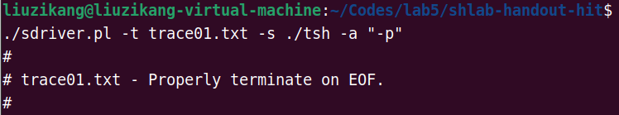 |  | 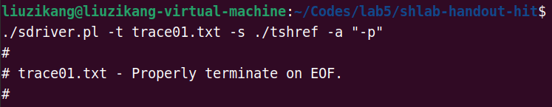
测试结论 | 相同

4.3.2测试用例trace02.txt的输出截图（1分）
tsh测试结果 |  | tshref测试结果
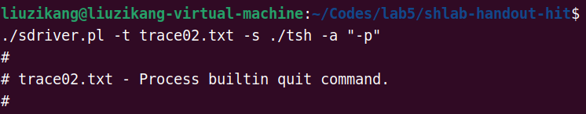 |  | 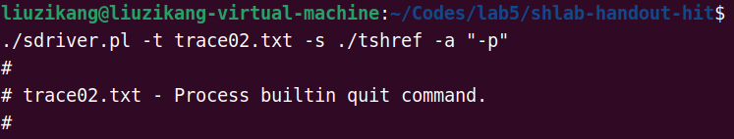
测试结论 | 相同

4.3.3测试用例trace03.txt的输出截图（1分）
tsh测试结果 |  | tshref测试结果
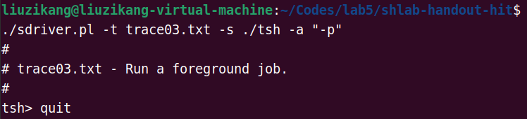 |  | 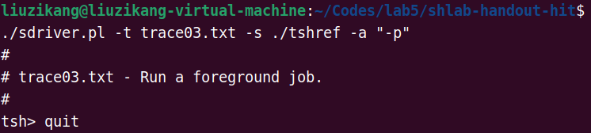
测试结论 | 相同

4.3.4测试用例trace04.txt的输出截图（1分）
tsh测试结果 |  | tshref测试结果
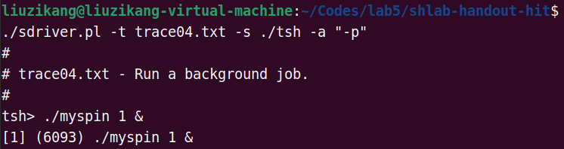 |  | 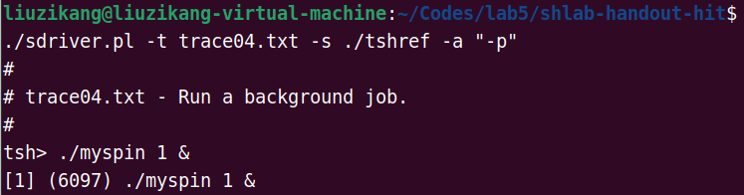
测试结论 | 相同

4.3.5测试用例trace05.txt的输出截图（1分）
tsh测试结果 |  | tshref测试结果
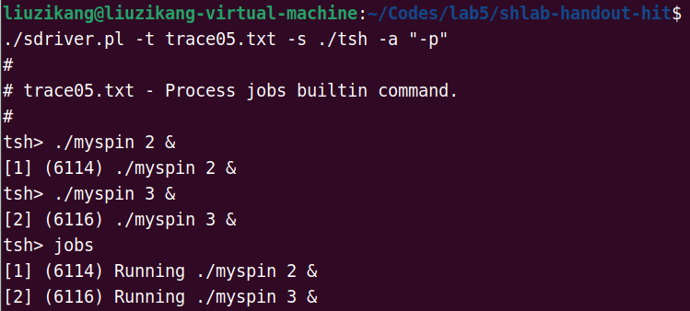 |  | 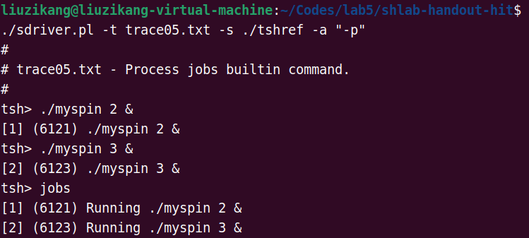
测试结论 | 相同

4.3.6测试用例trace06.txt的输出截图（1分）
tsh测试结果 |  | tshref测试结果
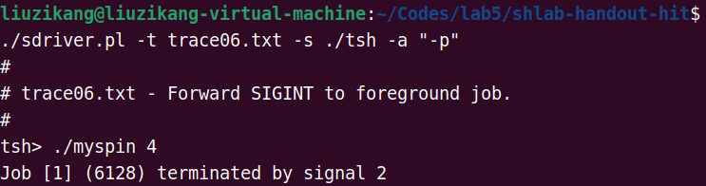 |  | 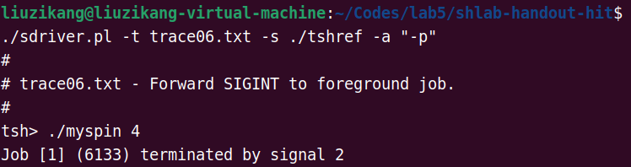
测试结论 | 相同

4.3.7测试用例trace07.txt的输出截图（1分）
tsh测试结果 |  | tshref测试结果
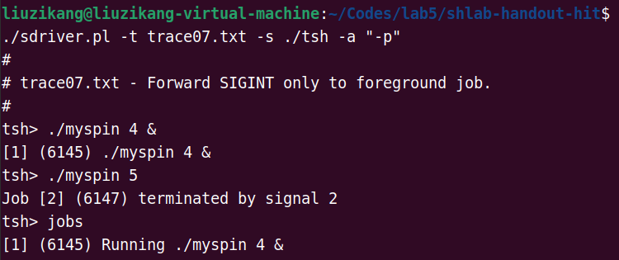 |  | 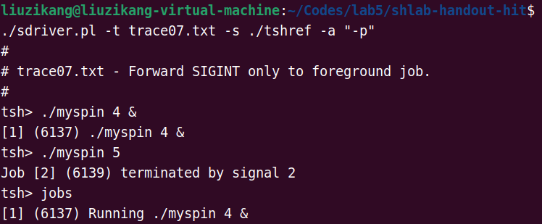
测试结论 | 相同

4.3.8测试用例trace08.txt的输出截图（1分）
tsh测试结果 |  | tshref测试结果
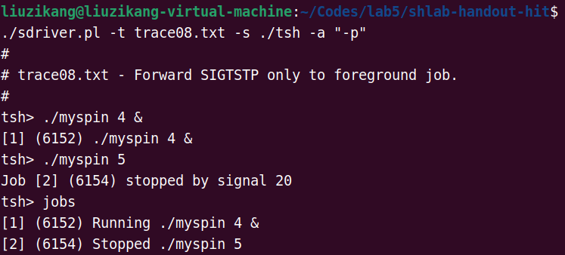 |  | 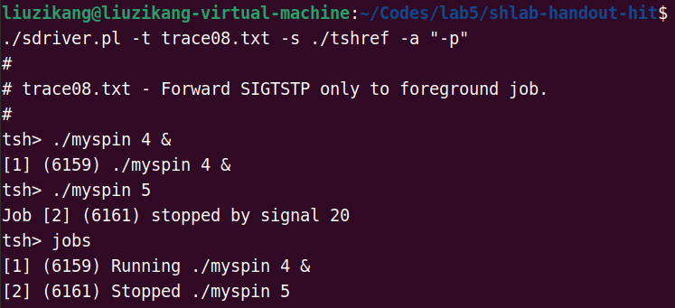
测试结论 | 相同

4.3.9测试用例trace09.txt的输出截图（1分）
tsh测试结果 |  | tshref测试结果
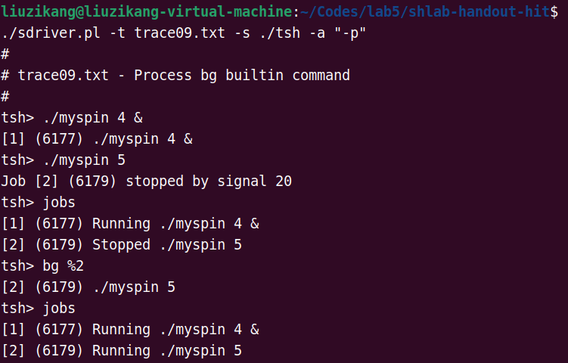 |  | 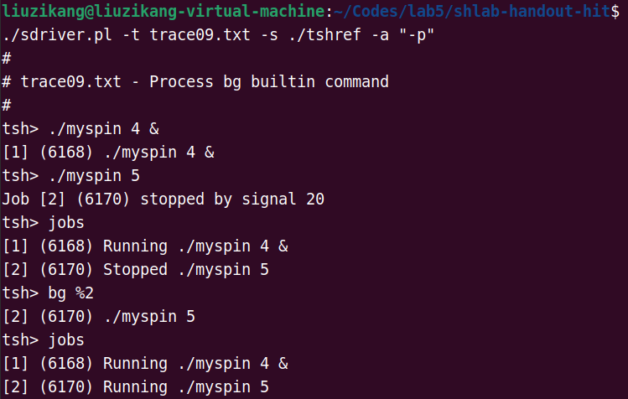
测试结论 | 相同

4.3.10测试用例trace10.txt的输出截图（1分）
tsh测试结果 |  | tshref测试结果
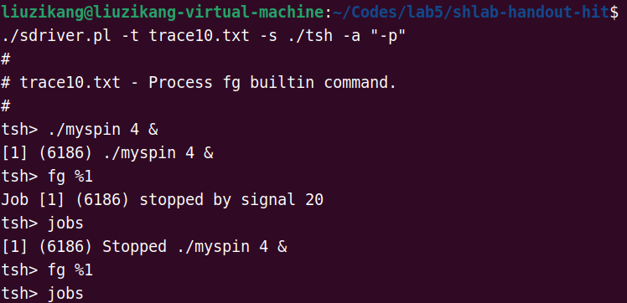 |  | 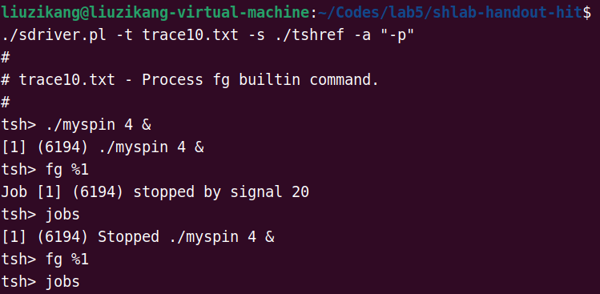
测试结论 | 相同

4.3.11测试用例trace11.txt的输出截图（1分）
tsh测试结果 |  | tshref测试结果
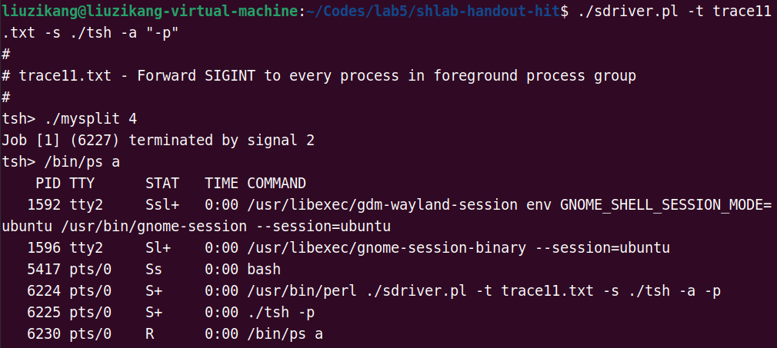 |  | 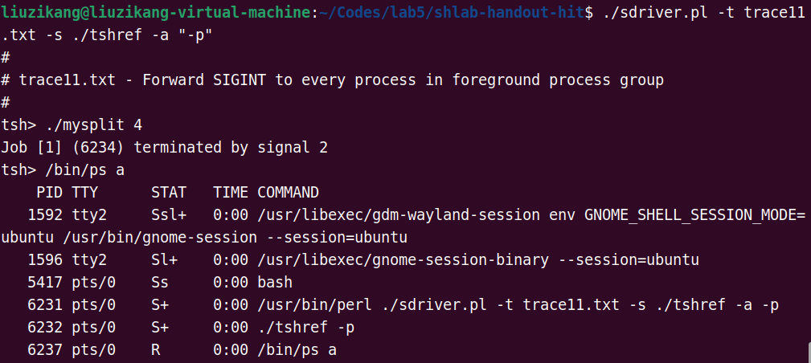
测试结论 | 相同

4.3.12测试用例trace12.txt的输出截图（1分）
tsh测试结果 |  | tshref测试结果
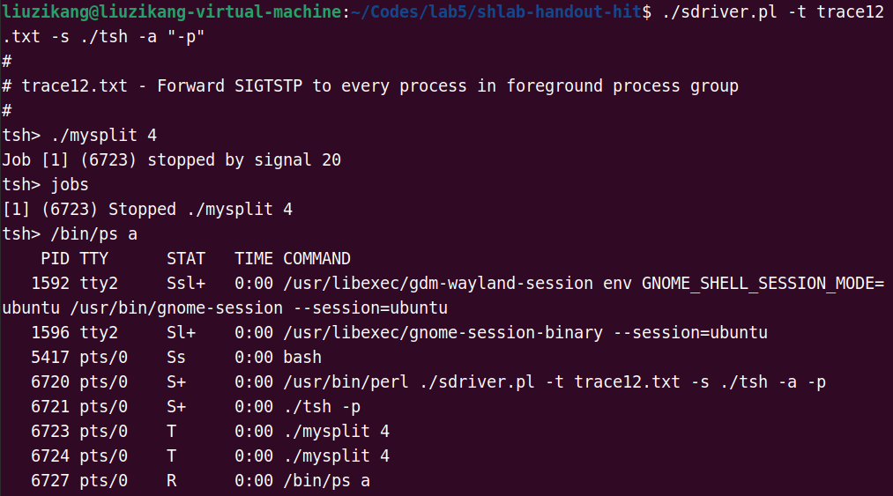 |  | 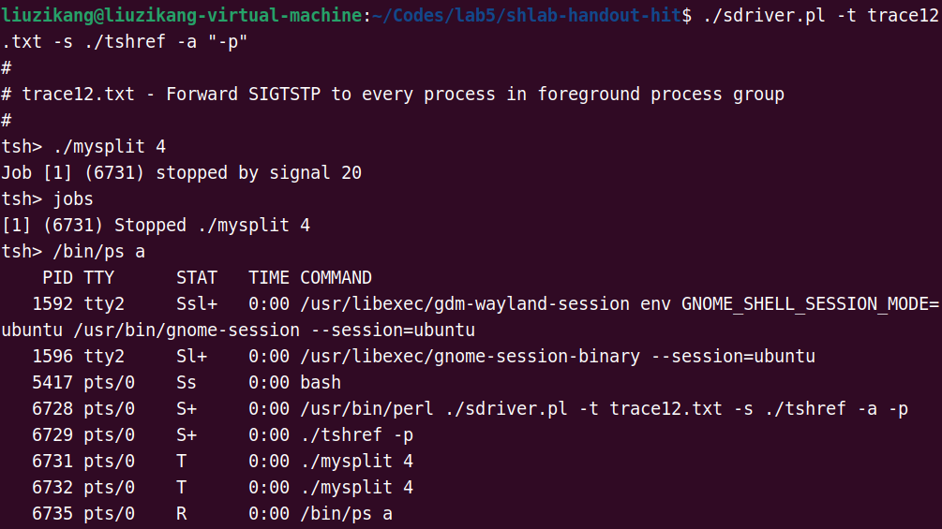
测试结论 | 相同

4.3.13测试用例trace13.txt的输出截图（1分）
tsh测试结果 |  | tshref测试结果
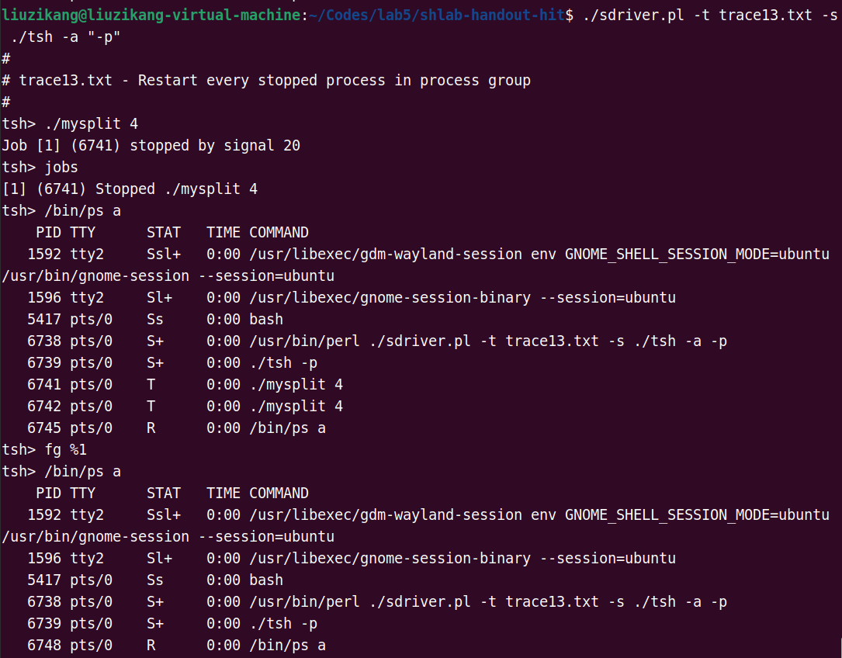 |  | 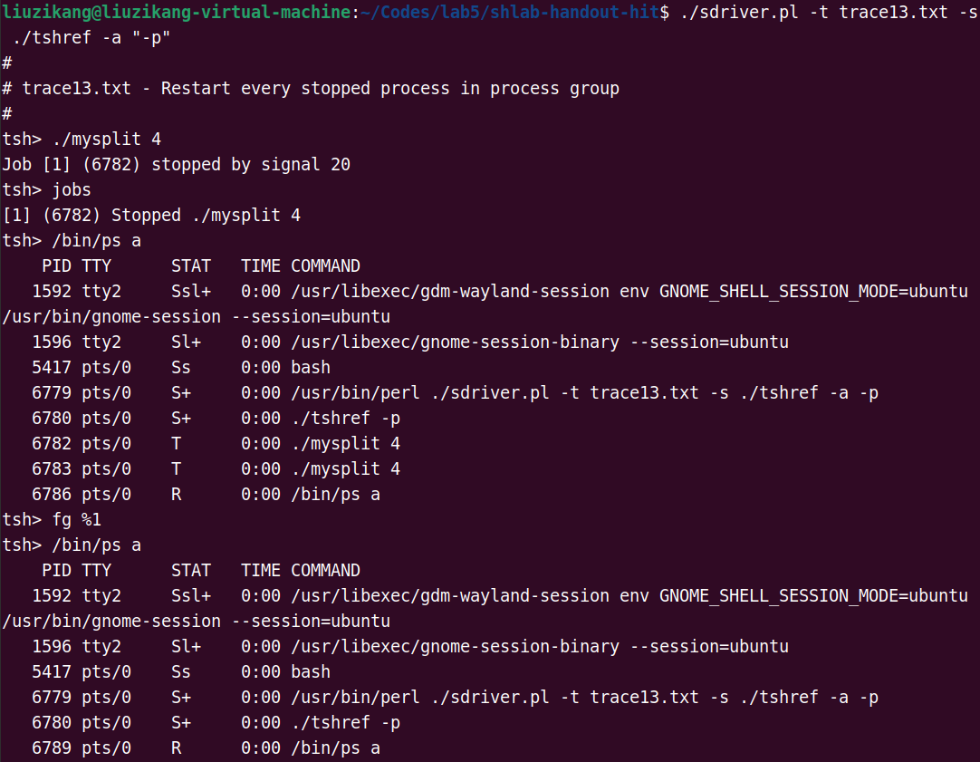
测试结论 | 相同

4.3.14测试用例trace14.txt的输出截图（1分）
tsh测试结果 |  | tshref测试结果
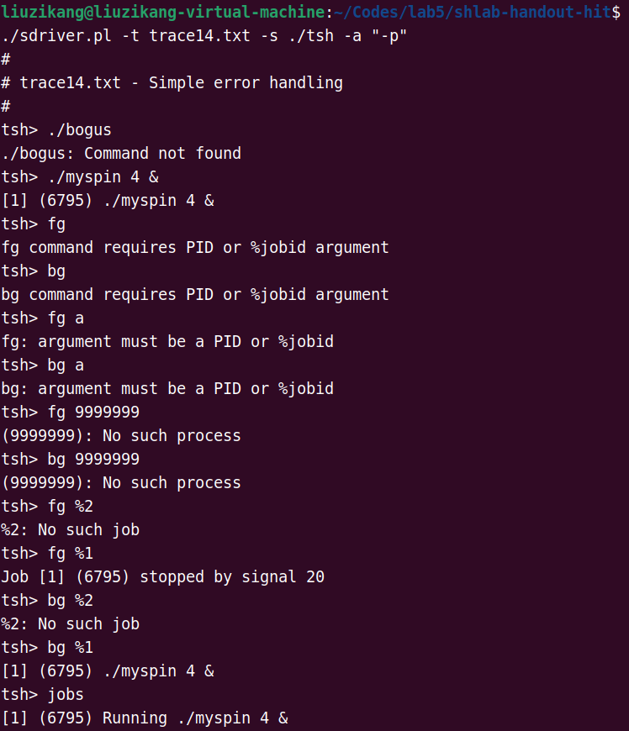 |  | 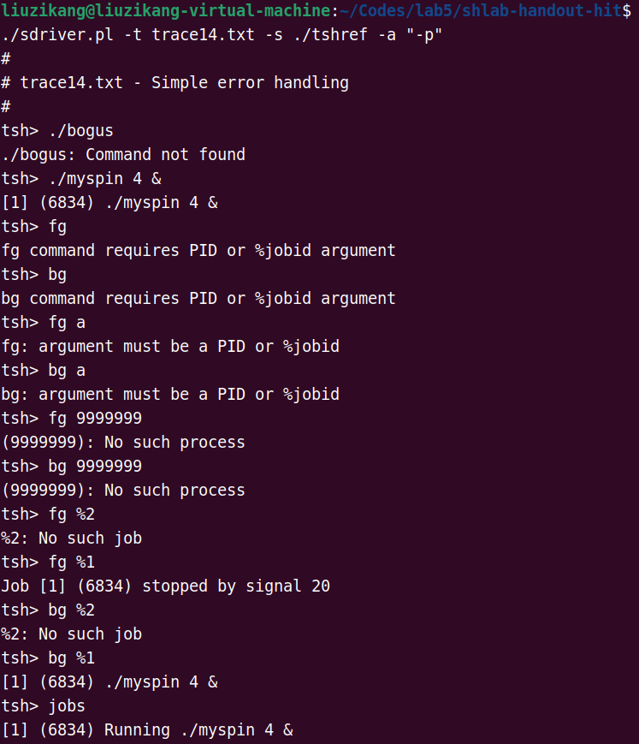
测试结论 | 相同

4.3.15测试用例trace15.txt的输出截图（1分）
tsh测试结果 |  | tshref测试结果
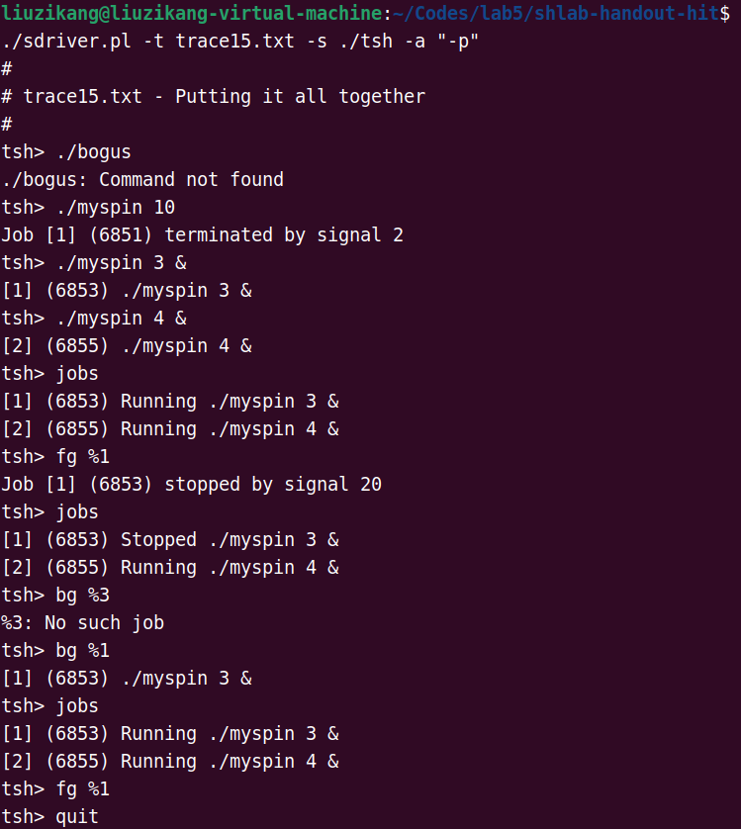 |  | 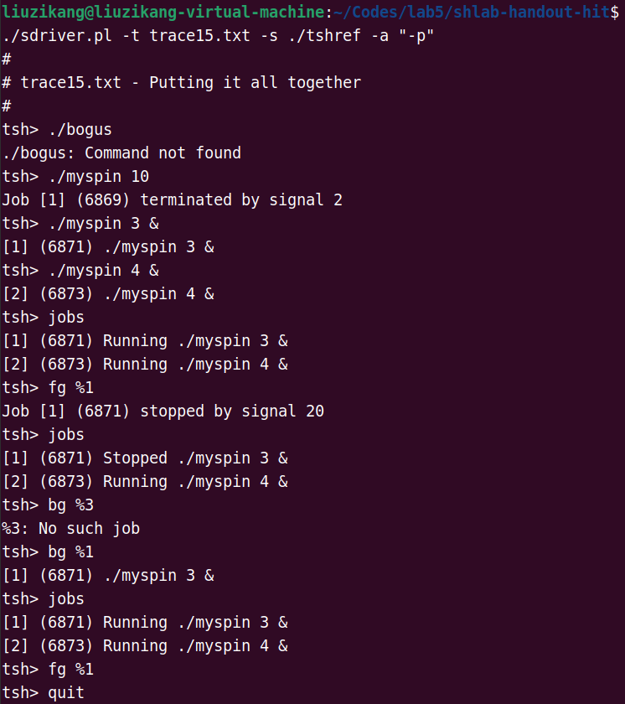
测试结论 | 相同

4.4 自测试评分
根据节4.3的自测试结果，程序的测试评分为： 15 。

第4章 总结

4.1 请总结本次实验的收获
（1）了解了shell的基本原理和实现方法，进程的创建、回收方法，信号的机制和处理，异常控制流的基本原理和相关系统函数；
（2）学会了命令行的解析和内置命令的识别，学会了完善tiny-shell的代码框架，学会了捕获和处理信号；
（3）提高了编程能力，对linux下的编译和测试操作更加熟练。

4.2 请给出对本次实验内容的建议

注：本章为酌情加分项。

参考文献

[1] C汇编Linux手册.http://docs.huihoo.com/c/linux-c-programming.
[2] sigprocmask函数总结.https://blog.csdn.net/big_bit/article/details/51338523.
[3] 进程的概念以及进程的创建.https://blog.csdn.net/weixin_42581177/article/details/127575249.
[4] Linux 进程信号的基本概念、信号类型、信号处理方式、信号传递机制以及如何使用进程信号进行进程间通信、异常处理.https://blog.csdn.net/weixin_43025343/article/details/131072713.
[5] linux 信号原理 信号处理设置signal, 信号发送kill，信号等待sigsuspend，信号阻塞sigprocmask,一网打尽信号使用.https://blog.csdn.net/senllang/article/details/131626423.

